2

03.12.2024

A

2024/25

3a APC

Noah Aichhorn

Schuljahr:

Lehrgang:

Übungstag:

Name:

Klasse:

Gruppe:

##### Laboratoriumsübungen



2. Aufgabe – ITL5

**Datensicherheit - Serverhardware**

# Lernziele

* Die grundlegende Aufgabe/Beschaffenheit eines Servers kennen
* Unterschiedliche Bauformen von Serversystemen wiedergeben können
* Redundaten Komponenten eines Servers wiedergeben können
* Einsatzzeiten/Lebensdauer von Serversystemen angeben können
* Überwachte Komponenten eines Servers angeben können
* Aktuelle Kosten der unterschiedlichen Systeme wiedergeben können

# Aufgabenstellung

Erweitern Sie diesen Laborbericht anhand der o.g. Ziele entsprechend (Abbildungen/weitere Beschreibungen) und versuchen sie folgende Kernaussagen zu beantworten:

Es ist eine grafische, beschreibende und tabellarische Aufstellung-Gegenüberstellung bzgl. Server Hardwareausstattung zu erstellen. Dabei sind sowohl die Serverkomponenten physikalisch als auch virtuell (net) näher zu betrachten:

a) Einteilung nach Gehäusetypen: Tower, Rack u. Blade

b) Wann kommen Tower, Rack oder Blade zum Einsatz (wirtschaftliche Aspekte)

c) Eine Auswahl von b soll anhand einer Explosionszeichnung näher betrachtet werden

d) Interne Beschaffenheit wie Redundanz, Erweiterbarkeit, Maintainance

e) Lebensdauer und Austauschzyklen von Serverlandschaften

# Umsetzung

**Einteilung:**

Tower-Server Rack-Server Blade-Server

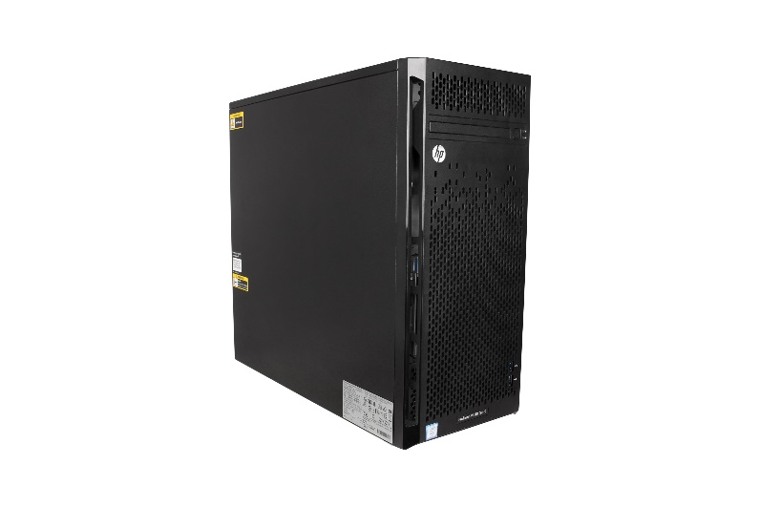Sehen Desktop-PCs ähnlich 19-Zoll-Racks Ultradichte Servermodule

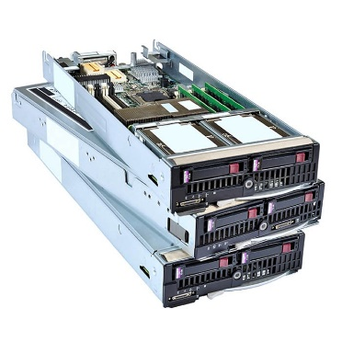

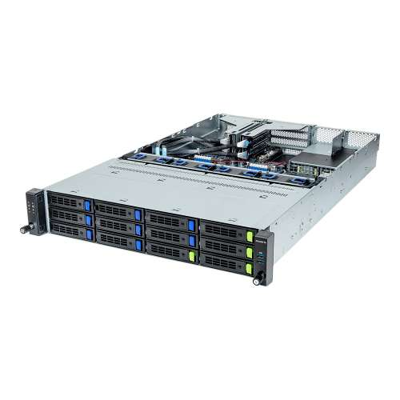

**Tower-Server:**

**Einsatzgebiet:**

* Ideal für kleine Unternehmen, Büros oder Einzelstandorte mit geringem IT-Budget.
* Typischer Einsatz bei wenigen Nutzern oder Anwendungen, wie Dateifreigabe, Druckserver oder kleinere Datenbanken.

**Wirtschaftliche Aspekte:**

Kostengünstig in der Anschaffung und einfach aufzurüsten, aber platzintensiv und weniger effizient für größere IT-Infrastrukturen. Sie eignen sich für kleine Unternehmen mit begrenztem Budget und wenigen Anforderungen.

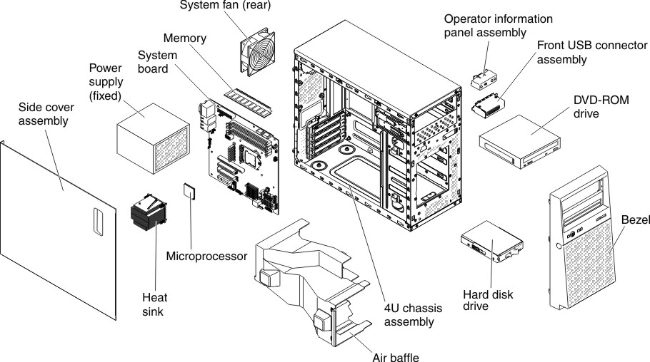Explosionszeichnung eines Tower-Serves:

**Redundante Hardware** stellt sicher das bei Ausfall der Betrieb lückenlos fortgesetzt werden kann. RAID schützt auserdem vor Datenverlust.

Rack- und Blade-Server sind modular aufgebaut und ermöglichen eine einfache **Erweiterung**, etwa durch zusätzliche RAM-Module, CPUs oder Speichereinheiten. Tower-Server hingegen bieten nur eine begrenzte Skalierbarkeit und eignen sich daher eher für kleinere IT-Infrastrukturen.

Server sind so konstruiert, dass kritische Komponenten wie Festplatten und Netzteile im laufenden Betrieb dank **Hot-Swap-Funktionalität** ausgetauscht werden können. Außerdem ermöglichen Tools zur zentralisierten Verwaltung, wie iLO oder iDRAC, eine effiziente **Überwachung** und **Wartung** der Serverlandschaft.

# Es sind im Laborbericht einige Fragen zu beantworten

1. **Wie wird Server-Hardware nach Gehäusetypen eingeteilt?**

Tower-Server, Rack-Server, Blade-Server, Mini-Server

1. **Was bedeutet redundante Komponenten im Bezug auf Serverhardware – kurze Erklärung!?**

Redundante Komponenten sind doppelt vorhanden. Heißt wenn eines ausfällt, kann das andere ohne unterbrechung sofort übernehmen.

1. **Welche Parameter werden standardmäßig bei Servern überwacht?**

Temperatur, Auslasstung verschiedener Komponenten, Taktfrequenz, Bandbreitennutzung, Paketverluste, Latenz, Stromverbrauch.

1. **Welche Lebensdauer wird für Serversysteme aktuell angenommen?**

3-5 Jahre sind sehr realistisch. Danach verschleißt die hardware, neue Software kann nicht mehr kompatibel sein oder es gibt neue und bessere Technologien.

# Sie sollen kontrollieren ob die Lernziele erfüllt wurden

* + In Form einer Gruppenarbeit soll das Erlernte wiederholt werden.

# Fazit

Geben Sie ein entsprechendes Fazit an.

Den einsatz der verschiedenen Server sollte man gut an die Anfortderungen anpassen um eine effiziente Lösung zu finden.

# Quellen

<https://www.dell.com/learn/de/de/debsdt1/sb360/server-hardware-configuration>

[2018-101-10] – generelle Informationen (!)

<https://www.cases.lu/de/Sein-Unternehmen-schuetzen.html&WCE_section_178_1=5#569>

[2018-101-10] – generelle Informationen (!)